Приложение
к решению Городской Думы
от 30 июня 2011г. № 126

ФРАГМЕНТ КАРТЫ ПРОЕКТНЫЕ ПРЕДЛОЖЕНИЯ
градостроительного зонирования территории города по изменению частично границы зоны О-4П-зона объектов
из Правил землепользования и застройки религиозного назначения проектная и зоны ЦО-1П - зона
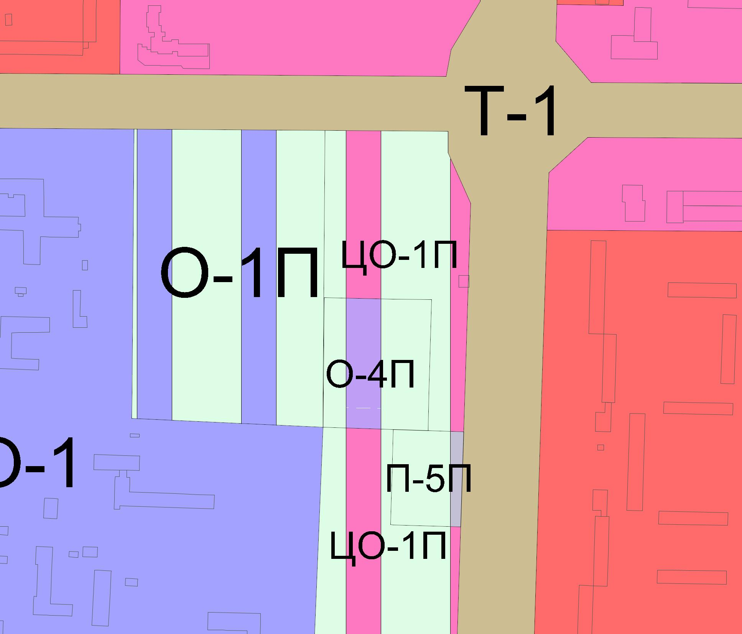
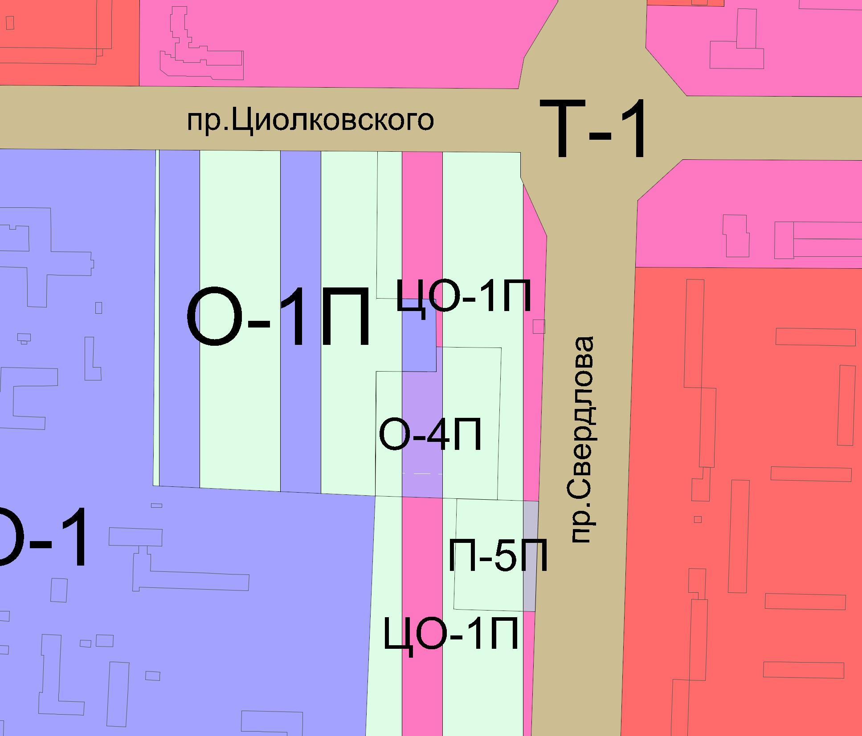
городского округа город Дзержинск обслуживания деловой и коммерческой активности проектная по просп.Циолковского, 87 А на зону О-1П - зона объектов здравоохранения проектная

- условные границы проектируемой зоны

(Приложение подготовлено на основании решения Инвестиционного совета при Губернаторе Нижегородской области от 16.11.2010 № 5862-111-4189, градостроительного обоснования, выполненного МП ИРГ «НижегородгражданНИИпроект» в 2008г.)

Начальник УАГ А.И. Дементьев

